Zu den Reiseberichten
{{:logbuch:flag:flag_of_the_united_kingdom.svg.png?nolink&30|}}|english}}
deutsch
2023: Eriwan, Armenien (deutsch) | {{:logbuch:flag:flag_of_the_united_kingdom.svg.png?nolink&30|}}|english}} | 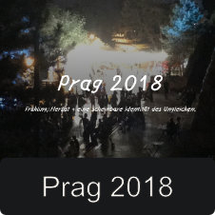Prag 2018

2023: Eriwan, Armenien
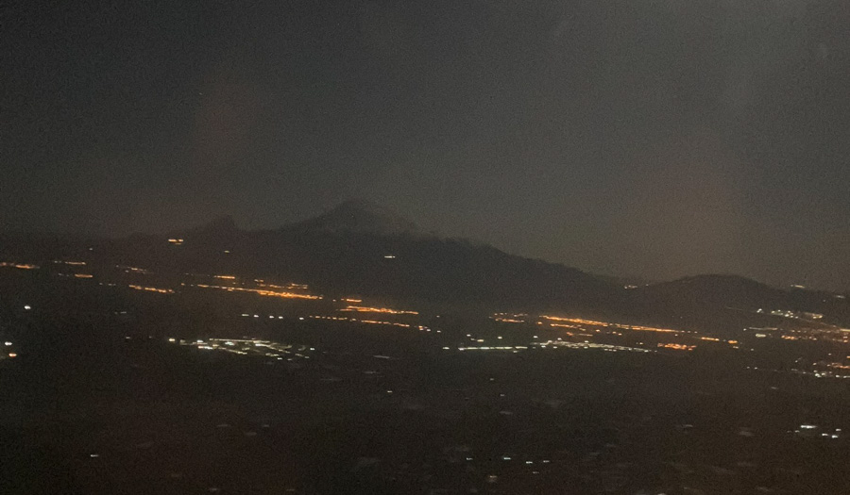
( 5.- 13. Mai 2023)

5. Mai, Aufbruch
Letztes Jahr in Aserbaidschan hatte ich das Gefühl, die EU ist für Menschen, die ich dort traf eine Verheißung, ein fernes Ziel, an das zu gelangen alle Probleme lösen würde. Die Erwartungen an Europa waren sehr hoch. Weniger an das, was Europa für andere tut. Sondern vielmehr als beflügelnd-verklärte Utopie eines Lebens in wunderbaren Verhältnissen. Als wäre es kaum möglich, das jemand dort nicht entspannt und glücklich sein könne, von einer ernsten Freude am Geschenk der eigenen Freiheit erfüllt. Jedenfalls habe ich das oft so empfunden im Osten des Westens. Das will man für sich selbst auch gerne so haben, das Leben in Freiheit, ein ferner Traum. Langsam tritt eine breite Ernüchterung ein über die vermeintlich wunderbaren, das Geschenk ihrer Freiheit würdigenden Menschen des Westens. In Polen ist das schon lange der Fall.
Hier, im Flugzeug, auf dem Weg nach Armenien, dem Feind Aserbaidschans im Konflikt um Berg-Karabach, dem (wie ich mir vorstelle) Konkurrenten um die „Gunst“ der EU. Das ist etwas, das ich gerne hier erfahren würde: Aserbaidschan und Armenien sind im Europarat. Wollen sie beide in die EU und schließt sich das irgendwie aus? Aserbaidschan ist ein autoritär geführtes Land. Die Familie Alijew bestimmt über die großen Dinge, auch wenn sie in den kleinen viele Freiheiten zulässt. Auch, um sich die Tür zur EU offen zu halten.
Wie ist das in Armenien? Es ist ein christliches Land, das ist schon mal ein Unterschied. Aber gibt es dort auch so etwas wie eine Familie Alijew, die eigentlich alles kontrolliert und mit der man sich nicht anlegt? Und wie bedeutend ist die Anlehnung an das russische System und Gesellschaftsbild?

7. Mai, Stadtführung
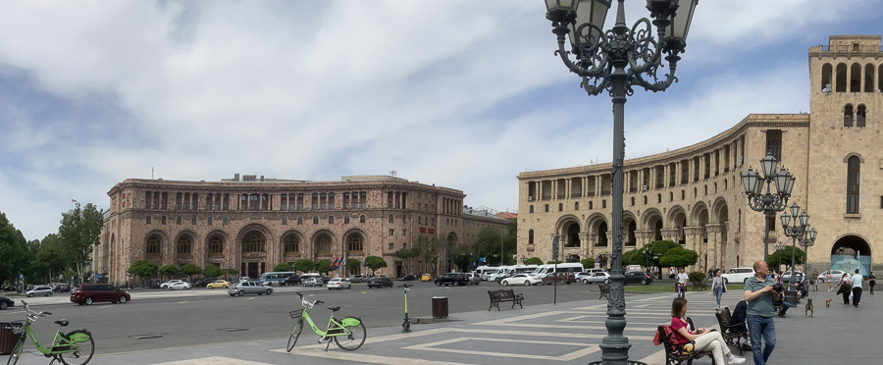
Unsere Stadtführerin erzählt Doris und mir viel über Eriwan und Armenien. Sie stammt aus dieser Stadt. Der Name, mit dem die Armenier sich selbst bezeichnen „Haik“ ist der Name eines Bogenschützen und mythologischen Ahnvaters. Im Altarmenischen bedeutet er: „der in den Himmel schaut“. Die armenische Sprache wurzelt direkt im Sumerischen, ist die Stadtführerin überzeugt. In der Sowjetzeit gehörte ihre Familie zur gebildeten Schicht, selbstbewusst und wohlhabend. Dann kam 1991 der sowjetische Zusammenbruch mit dem Radikal-Kapitalismus, der auf ihn folgte. Die Rubel auf der Bank waren plötzlich nichts mehr wert. Es gab auch keinen Ausgleich dafür. Man konnte sie nicht in russische Rubel eintauschen Einfach weg. 1993 wurde eine neue Währung eingeführt, der Armenische Dram.
Manche in Armenien konnten damit umgehen. Entweder, weil sie vorher schon korrupt waren, oder weil sie ein skrupelloses Talent dafür zeigten. Die volkseigenen Vermögenswerte wurden unter den Familien und Freunden der Mächtigen verschachert. Neue Milliarden-Vermögen entstanden, jetzt sagt man „die Oligarchen“ zu den Gewinnlern aus dieser Zeit. Haiks Nachkommen mit weniger Schläue und Ruchlosigkeit stürzten ins ökonomische Nichts. Viele wanderten aus. Die dritte Enthauptung Armeniens, nennt das die Stadtführerin. Die erste ist der Völkermord 1915, die zweite die stalinistischen Morde und Vertreibungen um 1937. Von den 11 Millionen armenischen Muttersprachler*innen in der Welt leben heute nur 3 Millionen in Armenien. Und schauen mit ihrem Urahn in den Himmel, suchen dort die Hoffnung, die auf der Erde schwer zu finden ist.
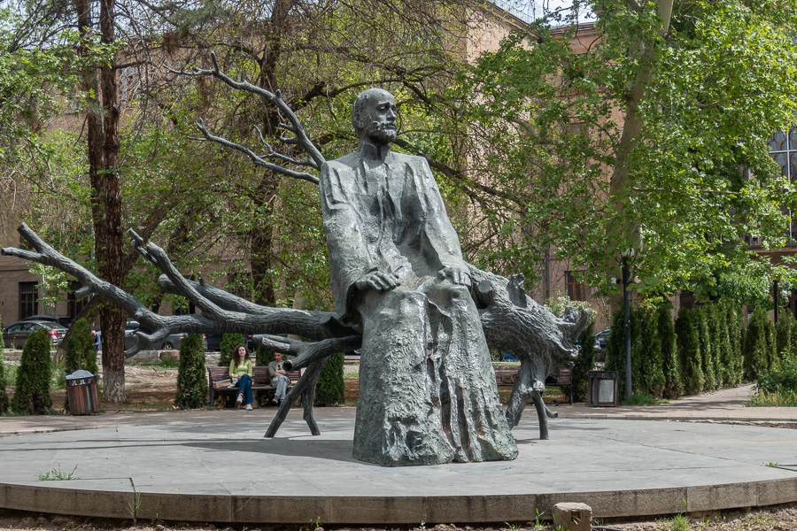
So wirken auf mich auch die vielen Skulpturen von Musikern und Künstlern in Eriwan. Zum Beispiel vor dem Konservatorium für Musik. Mit Händen, die den Geist zu weben scheinen und Augen, die auf die höhere Welt gerichtet sind. Komitas Vardapet, der die traditionellen armenischen Volkslieder gesammelt hat und dann den Völkermord erleben musste. Als Zeuge und Überlebender starb er 1935 in einer Nervenklinik in Frankreich.

Der Völkermord
Hier in Armenien war ein Ursprung der modernen systematischen Völkermorde. Das niedergehende Osmanische Reich versuchte von 1915 bis 1917 die sogenannte „armenische Frage“ zu lösen, indem sie das armenische Volk auslöscht. Mitsamt seiner Sprache, seiner Kultur, seinen Monumenten und seiner Erinnerung. Die ersten Opfer waren die armenische Soldaten, die in der osmanischen Armee dienten. Dann die intellektuellen Eliten. Dann der wehrlose Rest. Es gibt keine Worte, um das Entsetzen zu fassen, schrieben zeitgenössische Beobachter*innen.
Wie kann etwas so unermesslich Schreckliches noch übertroffen werden? Die stalinistische Sowjetunion zeigte es auf mit dem Holodomor 1932/33, dem Hunger-Mord an Millionen Ukrainer*innen. Eine Greueltat, an die das heutige Russland gerade anknüpft. Russland heute führt dabei Gründe an, die denen der Jungtürken um 1915 ähneln. Man bräuchte eine sichere Pufferzone vor dem starken Feind, damals für die Türken im Kaukasus das zaristische Russland. Wer in dieser Pufferzone lebt, muss loyal sein, wenn nicht, wenn nicht ganz und gar, muss er verschwinden. Als ob es ihn nie gegeben hätte.
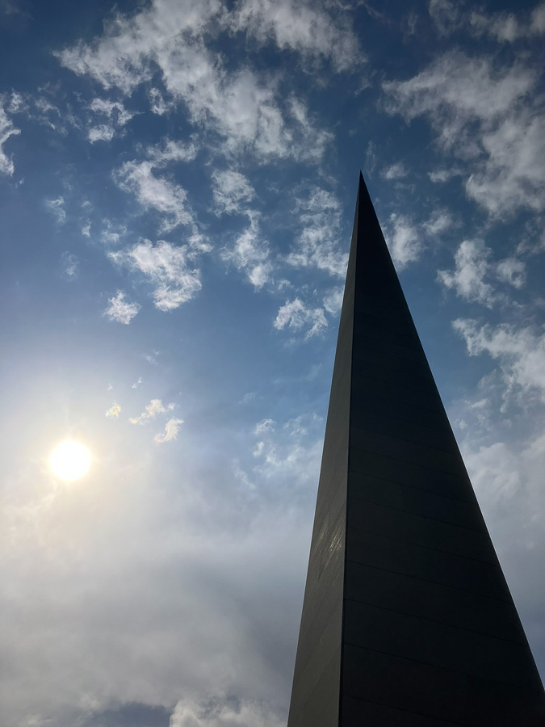
Adolf Hitler im nationalsozialistischen Deutschland sagte 1937 in einer Tischrede: „Wer redet heute noch von der Vernichtung der Armenier?“ und bezog sich direkt auf diesen Genozid wie auf ein ermutigendes Vorbild. Man kommt mit so etwas davon, wenn die Interessen der Welt woanders liegen. Das kann man wieder tun.
Auch das Deutsche Kaiserreich ließ den türkischen Verbündeten 1915-17 gewähren. Obwohl die Berichte der Diplomaten zahlreich und eindeutig waren. So erlebt es Armenien noch heute: es geschieht ihm Unrecht und niemand schreitet ein. Die Türkei hat den Völkermord nie anerkannt, stattdessen unterdrückt sie es scharf, darüber zu sprechen. Dort ist die historische Wahrheit eine Beleidigung des Türkentums und eine Straftat. Frankreich dagegen hat es strafbar gemacht, den Völkermord der Türken an den Armeniern zu leugnen. Deutschland hat den Völkermord 2016 bei einer Gegenstimme und einer Enthaltung im Parlament anerkannt. 100 Jahre zu spät, aber immerhin. Heute noch ringt Europa um eine Haltung zu dieser Schande.

Westarmenien, heute Ostanatolien
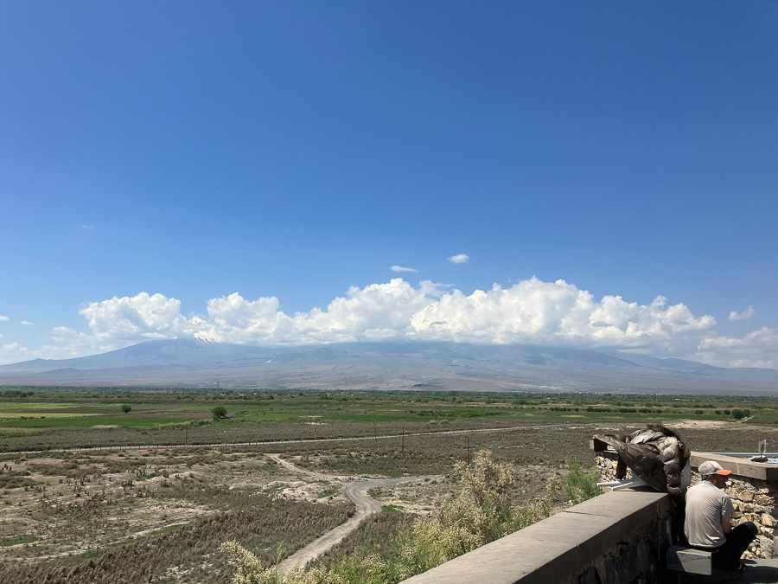
Heute gehört der Ararat, Armeniens heiliger Berg zur Türkei. Lenin und Atatürk hatten das Land in den Wirren zwischen den Weltkriegen unter sich aufgeteilt. Ostarmenien wurde eine Sowjetrepublik und Westarmenien türkisch. Ostanatolien heißt das heute. Die überlebenden Armenier des Genozids wurden nicht gefragt. Sie waren Spielball der mächtigeren Nachbarn. Trotzdem überstand ihre Sprache und Kultur sowohl die sowjetische Russifizierung als auch den türkische Ausrottungsversuch und die darauf folgenden sowjetischen und türkischen Umerziehungen. Es liegt eine große Überlebenskraft in der uralten armenischen Kultur. Auch heute noch. Sie leistet der autoritären Gleichmacherei Widerstand. Vielleicht ist das ein Grund dafür, dass sie auch heute entschlossene Feinde hat (Aserbaidschan und die Türkei) aber nur halbherzige Freunde (Russland, den Iran und den Westen). Armenien ist klein, alleine und schwach. So muss es sich auch benehmen, allem Stolz zum Trotz.
Reich gewordene Auslands-Armenier haben immer wieder versucht, ihr Heimaltland zu stützen. Zuerst hat „Russland“ (die Stadtführerin verwendet das als Synonym für die Sowjetunion) das verhindert, dann die beiden ersten korrupten Regierungen der Republik Armenien.
2018 kam durch die „Samtene Revolution“ eine neue Regierung an die Macht. Nikol Paschinjan ist jetzt Premierminister, mit ihm versucht Armenien einen Neubeginn. Die Korruption der späten Sowjetzeit und der Oligarchen sitzt tief in den Eingeweiden von Staat und Verwaltung. Es ist ein zähes Ringen. Aber manche ehemals korrupte Beamte haben jetzt Angst erwischt zu werden und machen einfach ihren Job. Ohne daneben die Hand aufzuhalten. Das ist neu. Wenn auch noch selten.

9. Mai, der Tag des Sieges
„Доброе утро“, „Dobre Utra“ klingt es von allen Seiten, wenn die Reisegruppe russischer Jugendlicher am Morgen in den kleinen Frühstücksraum des Hotels in Eriwan kommt. Heute ist der 9. Mai, der Tag des Sieges über den Nationalsozialismus, ein Feiertag in Russland und in Armenien. In Moskau auf dem roten Platz wird die traditionelle Parade stattfinden. Vielleicht etwas eingeschränkter als im letzten Jahr? Viele Städte in Russland, so stand es zu lesen, hätten ihre Siegesparaden abgesagt. Aus Angst vor ukrainischen Anschlägen. Putin spricht über die Völker der Welt, die ihr Vertrauen auf Freiheit von Unterdrückung alleine in Russland setzen. Es gibt in Armenien prorussische Sympathie, die Fernsehsender zeigen mehrheitlich die russische Sichtweise.
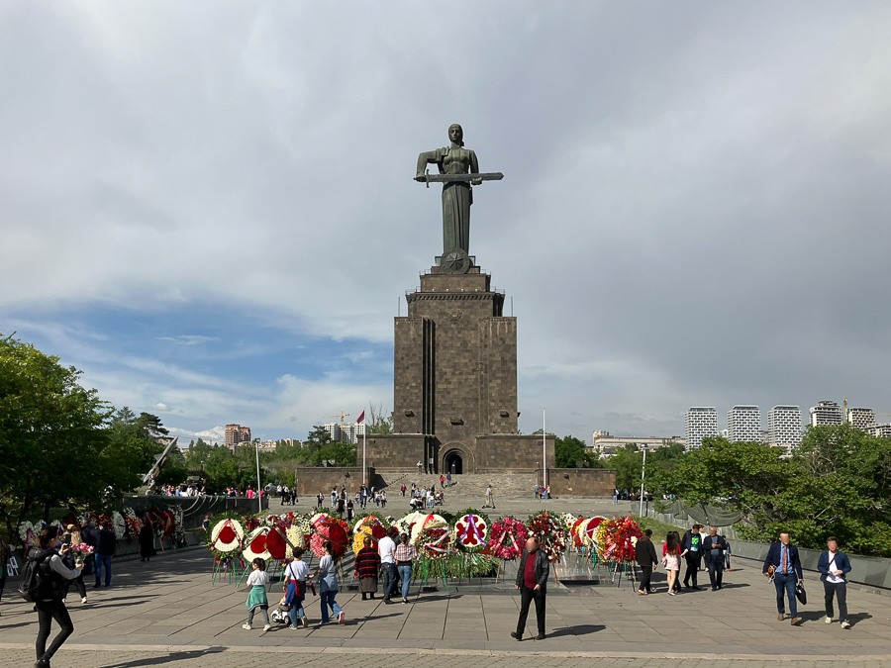
In Eriwan wird auch gefeiert, am Denkmal „Mutter Armenien“, einer 24 Meter hohen Skulptur, die das ehemalige Stalin-Monument 7 Jahre nach dessen Tod ersetzte. Zum Gedenken der siegreichen Helden des 2. Weltkrieges. Und zum Gedenken der Helden des Konfliktes um Karabach. Der 2. Weltkrieg schlug keine Schlachten in Armenien, aber viele Armenier waren Soldaten in der Roten Armee.

Karabach
Mit der Oktoberrevolution 1917 wollten die Bolschewiken die Völker von der zaristischen Knechtschaft befreien. Sowohl in Aserbaidschan und Georgien als auch in Armenien wurden 1917/18 unabhängige demokratische Republiken gegründet. Alle wurden 1920/21 von der Roten Armee wieder unterworfen.
Die Sowjetunion zog die Grenzen ihrer Teilrepubliken absichtlich so, dass es in diesen Grenzen nie wieder zu Einigkeit und zu Unabhängigkeits-Bestrebungen kommen sollte. Die Grenzen der Teilrepubliken im Kaukasus fassten nicht unbedingt Ethnien zusammen, sondern sie zwangen Minderheiten zur Koexistenz unter großrussischem Primat. Nötigenfalls durch Deportation ganzer Volksgruppen. Teilen und Herrschen. Die heutige Welt muss die Folgen dieser brutalen Politik ertragen und irgendwie damit fertig werden.
Das Völkerrecht verbietet heute die erzwungene Veränderung souveräner Staatsgrenzen, darauf beruft sich Aserbaidschan, aber das Völkerrecht fordert auch das Selbstbestimmungsrecht der Volksgemeinschaften. Darauf beruft sich Armenien. Welches Rechtsgut hat Vorrang? Es ist komplizierter um Karabach, aber hier wirkt ein Grundmotiv von so vielen Konflikten in der heutigen Welt. Oft genug instrumentalisiert von größeren Mächten, um Regionen zu destabilisieren oder Regimewechsel hervorzurufen.

Spannungen
Eingeklemmt zwischen drängenden Interessen liegt Armenien am Rande des armenischen Hochlandes, ohne Zugang zum Meer. Trotzdem hatte die UdSSR dort eine bedeutende Schiffsbauindustrie aufgebaut. Und eine Aluminiumverhüttung für Erze aus dem Ural. Die armenisch eigene, mineralogisch andere Art von Aluminiumerz wurde stattdessen im Ural verhüttet. Technisch inkompatibel. Gewollt dysfunktionale Verflechtungen, die jede Unabhängigkeit im Keim ersticken sollten. Nichts sollte ohne Moskau funktionieren. Trotzdem ist man heute formal unabhängig geworden, Armenien hat sich 1991 mit großer Mehrheit entschieden, die Sowjetunion zu verlassen. Wir im Westen sollten endlich verstehen lernen, wie enorm schwer das war und noch ist. Wie viel Wille und Entschlossenheit es dazu bedurfte und noch bedarf. Auch in den Folgen. Es war für die meisten Menschen kein allmählicher Übergang, sondern ein Sprung ins eiskalte Wasser. Ohne zu wissen, wie man schwimmt.

Das tägliche Leben
Es ist mühselig hier, sagen uns zwei Studierende. Und es ist nicht leichter, seit so viele Russen gekommen sind. Es waren zwei Wellen: zuerst direkt nach dem russischen Angriff auf die Ukraine am 24. Februar 2022 und dann mit der Teilmobilisierung in Russland.
Putin lässt die russischen „Urlauber“ und Auswanderer in Armenien in Ruhe, auch wenn er sie als Verräter beschimpft. Jetzt ist alles teurer geworden wegen der vielen wohlhabenden russischen Gäste, die nicht nur in Hotels wohnen und als Touristen Geld ins Land bringen, sondern mit den Einheimischen um Wohnraum und alles andere konkurrieren. Manche von ihnen benehmen sich herablassend, wie die eigentlichen Eigentümer.
Im staatlichen armenischen Fernsehen läuft zwar die russische Version des Ukrainekrieges, aber man kann sich leicht anders informieren, wenn man will. Man kann auch öffentlich über alles sprechen, was man denkt. Obwohl Russland kein guter Freund ist, kann man es sich hier nicht leisten, Russland zum Feind zu haben. Auch wenn man den Unabhängigkeitskampf der Ukraine noch so genau verstehen kann. Ich erzähle einem armenischen Geschäftsmann, dass meine ukrainische Freundin Krysia sagt, Russland sei kein Staat, sondern ein Gefängnis für Nationen. Diese Definition trifft genau, sagt er. Aber was soll ein Land tun, das keine verlässlichen Freunde hat?

Ein Streiflicht aus der Sowjetzeit
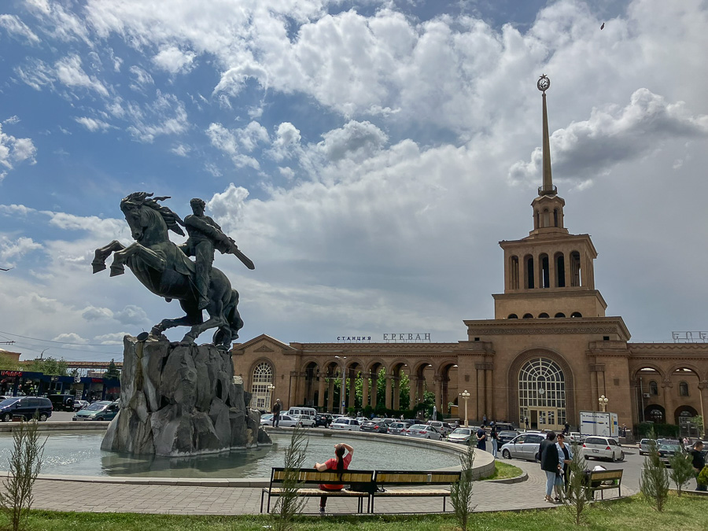
Eine Frau erzählt davon, wie sie 1981 als Vertretung ihrer Abteilungsleiterin zu einer Schulung nach Moskau gehen konnte. Damals lag „Glasnost“ schon als Ahnung in der Luft. Hinter den verschlossenen Türen des Seminarraums wurde offen gesprochen und sie wurde beneidet, dass es in Armenien noch viele armenisch-sprachige Schulen gäbe. Das haben viele andere Nationen innerhalb der Sowjetunion nicht geschafft. Denn Moskau hatte die Karrierewege in der Sowjetunion verbaut für Leute, die keinen Abschluss einer russischen Schule vorweisen konnten. Es ging nicht darum, wie gut man Russisch sprechen konnte, sondern ob man das russische Kultur-Primat unterstützte oder nicht.

Zwischenspiel
Wir treffen bei einem Ausflug Richtung Ararat zu einigen herrlichen historischen Klöstern und Monumenten einen vielleicht 35 jährigen Schweizer aus dem Tessin, der die ehemaligen Staaten der Sowjetunion bereist. Ich mache das inzwischen ja fast auch und frage mich, ob eine Geistesverwandtschaft zwischen ihm und mir besteht.
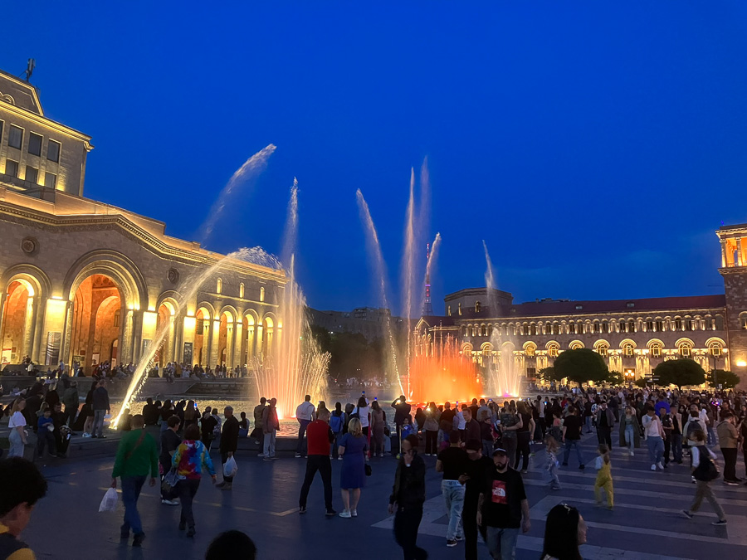
Als Mitglied einer Delegation von Schweizer Kommunisten habe er einmal in Sotschi bei einem Kongress teilgenommen, Putin hatte auch gesprochen. Dort fing es an, er wollte alles wissen über die Geschichte der Sowjetunion. Wir sind nur kurz zusammen, aber abends im Hotel spekuliere ich weiter: nehmen wir mal an, man sähe es positiv, den Versuch der Auslöschung der Unterschiede zwischen den Menschen und Völkern, den die Sowjetunion betrieben hat. Pan-russisch - aber ansonsten entwurzelt, getrennt von allem, was Widerstand gegen die sozialistische Einheit nähren könnte. Ein großer Frieden in einem riesigen Reich. Und betrachte ich dann die Metro in Eriwan, den Bahnhof und die Wasserspiele am heutigen Platz der Republik, den wunderschönen Museumsbau des Schriftenmuseums Matenadaran, alles imponierende Gründungen aus der Sowjetzeit, so kann ich dem Gedanken folgen, dass in dem weltpolitischen Scheitern der sowjet-sozialistischen Vision etwas Trauriges liegt.
Wenn da nicht das Morden wäre, die totalitäre Umerziehung, die brutale Unterdrückung alles anders Denken- und Fühlendem.

11. Mai, Aufführung
Im Goethe-Zentrum Eriwan zeige ich meinen Malereifilm. Als Ankündigung schreibt das Zentrum in Facebook:
„In der EU-Woche laden wir Sie am 11. Mai um 18:00 Uhr zur Präsentation des Multimedia-Kunstprojekts von Stefan Budian - “Der Osten des Westens“ und einem Gespräch mit dem Künstler ein! Der Künstler reist durch Armenien, um sein Projekt auch im äußersten Osten des Westens auszubauen und zu ergänzen - der Austausch mit dem armenischen Publikum trägt dazu bei. Stefan Budian will mit seinem Projekt einen Assoziationsraum eröffnen, in dem die Menschen im „Osten des Westens“ sich widergespiegelt finden und gleichzeitig im gesamten Europa erkennbar werden.“
Es sind nicht sehr viele Menschen da, trotzdem kommt es zu tiefen Begegnung für mich. Ich denke, diese Art der Aufführung ist gleichzeitig eine Modellsitzung für das Portrait „Der Osten des Westens“, an dem ich arbeite.
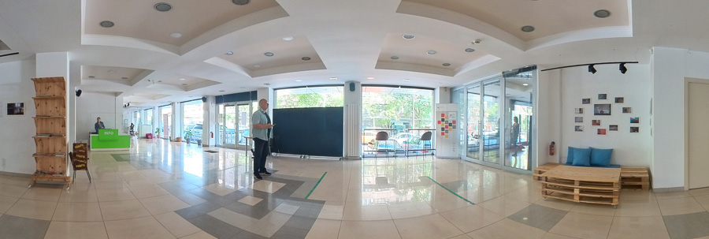

Schluss
In Armenien denke ich an die Armenier*innen, die immer noch um die Anerkennung dessen, was ihnen geschehen ist, kämpfen. Niemand war mächtig und entschlossen genug, ihre Partei zu ergreifen. Damals nicht - und bis heute nicht. Stärkere Interessen stehen dagegen, so sehr, dass auch die neue armenische Staatsführung sich scheut, zu viel von der Weltgemeinschaft zu verlangen. Wozu will man gehören? Und wer überhaupt will die Armenier*innen bei sich haben? Auch geografisch: Europa oder Asien? Es ist nur eine Formsache, trotzdem treibt diese Frage junge Menschen in Armenien immer noch um. Ihre Antwort: Europa!
Wie kann ich das alles zusammenfassen? Es ist kompliziert und bedrohlich.
Armenien ist eine Nation, die versucht ein Staat zu werden. Während ich in Aserbaidschan einen Staat gesehen habe, der versucht eine Nation zu werden. Am Sonntag, übermorgen, treffen sich die beiden Staatschefs in Brüssel, vielleicht wird es endlich einen Frieden geben? Aber an der Grenze wurde gestern geschossen, hier in Armenien ist ganz klar: eine Provokation Aserbaidschans, damit sie einen Grund haben, den Frieden zu verhindern.
Und man darf nicht darauf eingehen. Nur nicht zurückschießen.

Die Armenische Schrift
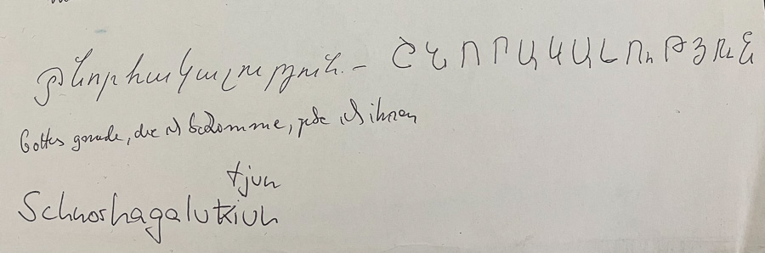
Ein Nachsatz: Das armenische Alphabet wurde von Mesrop Maschtoz etwa zwischen 403 und 406 n. Chr. entworfen. Er wollte die Bibel ins Armenische übersetzen, das bis dahin wahrscheinlich keine Schriftsprache war. Mir fällt keine andere Schrift ein, von der ich gehört hätte, dass sie von einem einzigen bestimmten Menschen erfunden worden ist. Schon gar nicht eine, die inzwischen seit über 16 Jahrhunderten allgemein verwendet wird.
„Danke“ auf Armenisch wird in dieser Schrift so geschrieben: „Շնորհակալություն“. Gesprochen: „Shnorhakalut’yun“. Eine Kurzform davon gibt es nicht, da sagt man „Merci“.
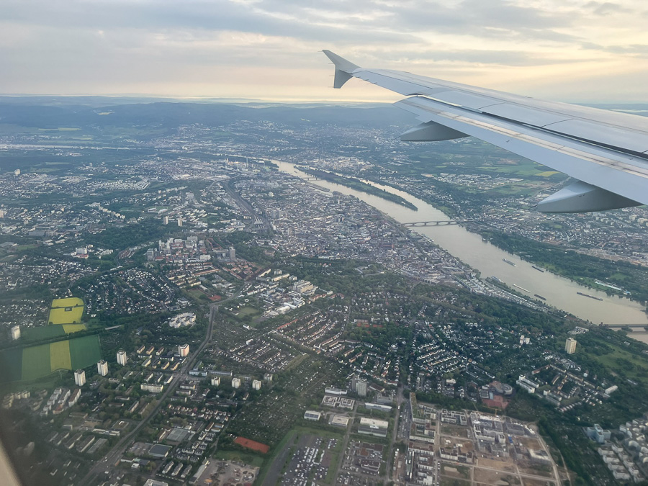
(Anflug über Mainz)

Zu den Reiseberichten

